附件3

重庆市江北区玉带山小学校赛场分布图
（雨天方案）
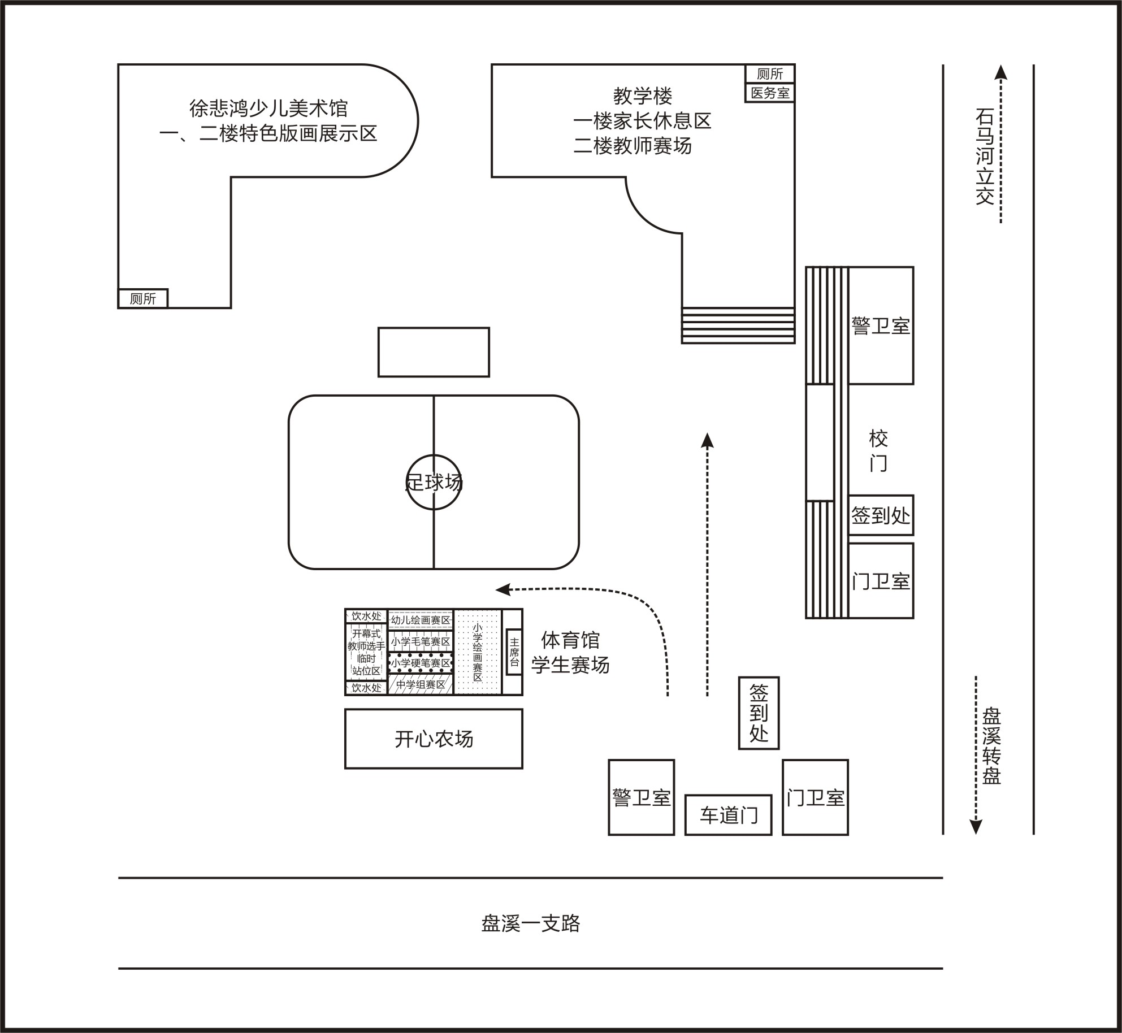
注意事项：如遇雨天，教师选手到校签到后，于9:10统一在体育馆学生赛场后面的指定区域参加开幕式。开幕式结束后，依照现场工作人员引导，按类别在学校教学楼二楼指定教室自选座位参加复赛。现场宣布的命题内容已放在复赛教室座位上。

